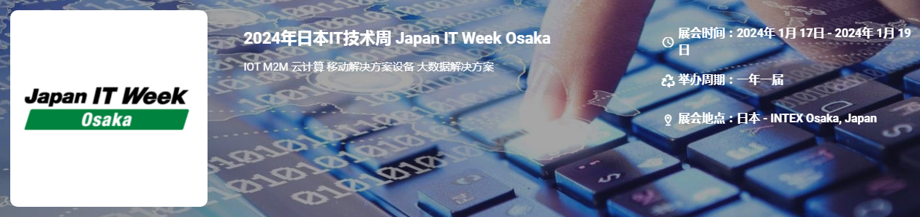

展会介绍
日本 IT 周 Japan IT Week Osaka 是日本西部最大的 IT 贸易展，涵盖广泛的 IT 领域，设有 9 个专业展览：嵌入式与边缘计算博览会、信息安全博览会、数字营销博览会、云与业务流程重组博览会、物联网解决方案博览会、高级电子商务与零售博览会、人工智能与商业自动化博览会、软件与应用开发博览会以及元界博览会。这个不容错过的展会为有意在日本西部拓展业务的参展商和参观者提供了最佳机会。
​
展品范围
IOT M2M 云计算 移动解决方案设备 大数据解决方案 资讯安全 数据中心 商店和零售解决方案 电子商务解决方案
​
​
联系方式：
中展远洋商务咨询（北京）有限公司--国际展览
IEBC BUSINESS CONSULTING(BEIJING) CO., LTD
北京市朝阳区北苑路金泉时代三单元
http://www.worldexpoin.com
联系人：严女士18911785031（微信同步）
邮箱：anny@iebcmarketing.com
QQ：3481421254
​

